Лабораторна робота №5

Тема: Циклічні конструкції.

**Індивідуальне завдання**

Реалізувати програму відповідно до індивідуального завдання за допомогою трьох циклів: for, while, do-while.

**Загальне завдання**

1. Визначити найбільший спільний дільник для двох заданих чисел.

**Хід роботи:**

1. Оголошуємо змінні, для вирішення завдання.

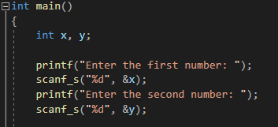

Рисунок 1 – оголошення змінних

2) Викликаємо цикли.

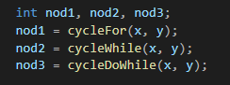

Рисунок 2 - виклик циклів

3) Виводимо результат циклів на екран.

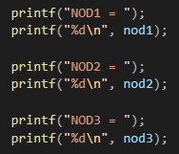

Рисунок 3 - виводимо результати

4) Додаємо цикл for.

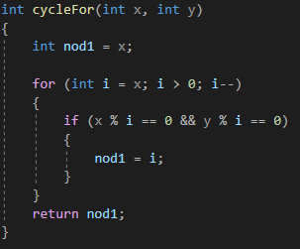

Рисунок 4 – додаємо цикл for

5) Додаємо цикл while.

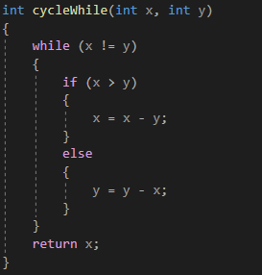

Рисунок 5 – додаємо цикл while

6) Додаємо останній цикл do-while.

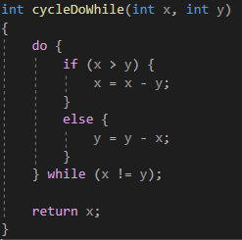

Рисунок 6 – додаємо цикл do-while

7) Результат виконання.

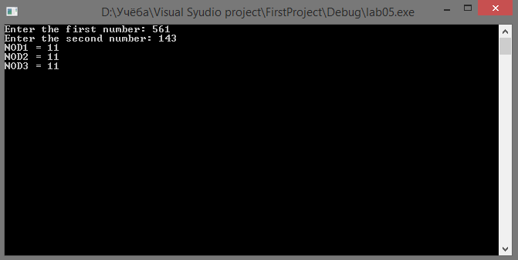

Рисунок 5 – Результат виконання

**Висновок:** Реалізували програму за допомогою циклів for, while, do-while а саме визначили найбільший спільний дільник для двох заданих чисел.

**githab:** <https://github.com/Nikita-Stetsenko/repository>